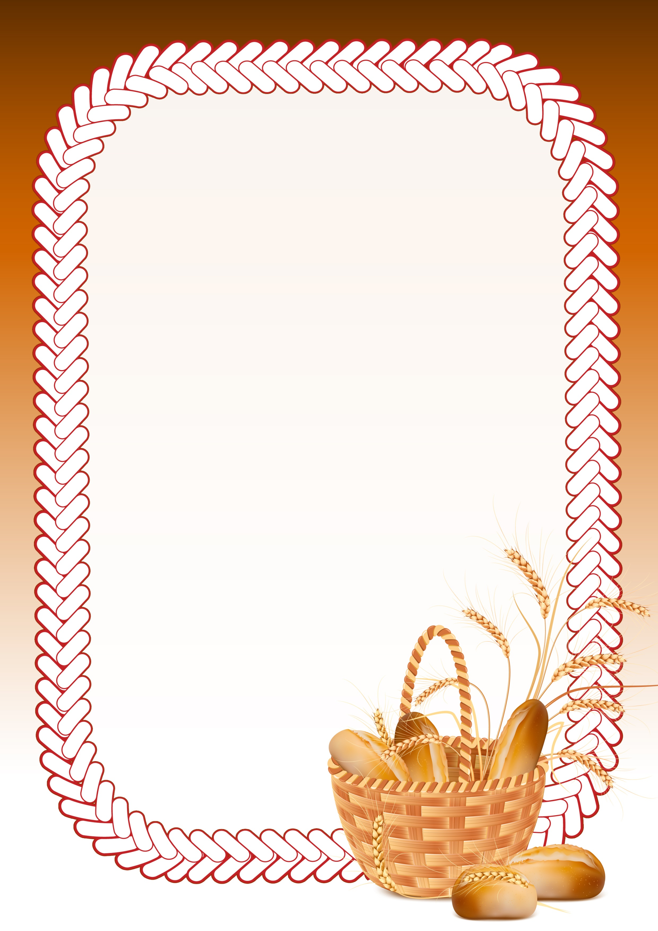

Опыты с мукой

1. ОПЫТ. «Какая мука?»

Посмотрите, перед вами мука. Скажите мне какая она по цвету?

Потрогайте её руками. Какая она на ощупь?

Осторожно понюхайте муку. Мука имеет запах?

Осторожно попробуйте муку на вкус. Какой вкус у муки?

Возьмите стакан муки и пересыпьте из стакана через ситечко в тарелку. Что происходит с мукой? (Сыплется) Значит мука какая? (Мука сыпучая, рассыпчатая).

2. ОПЫТ. «Рисуем на муке»

Разровняйте её пальчиками, а теперь сделайте из неё горку.

Как вы думаете можно ли на муке рисовать. Попробуйте что-нибудь нарисовать на муке пальцем. Попробуйте написать что-то. Сделайте фото рисунков на муке и пришлите мне.)

3. ОПЫТ. «Преображение муки в тесто»

Ребята, а что можно сделать из муки? (тесто)

А что нам понадобится для этого? Спросите у мамы.(вода, сахар, соль, растительное масло – любой любимый рецепт) Попробуйте замешать тесто сами.

Дети замешивают тесто. Мама помогает. Ребята, какое тесто у вас получилось? (гладкое, мягкое, можно лепить как из пластилина) А что можно из него слепить? (пирожки, плюшки, ватрушки) Дети лепят хлебобулочные изделия. Мама помогает испечь.

Что у вас получилось?